桃仙河浑南区段划界实施方案

辽宁江河水利水电新技术设计研究院有限公司
2020年10月20日

辽宁江河水利水电新技术设计研究院有限公司

批 准：王 健
审 查：周 凯
项目负责：于梅艳
技术负责：党如童
校 核：姚丽丽
参编人员：于梅艳 党如童 赵巨伟 姚丽丽 李学辉
崔 宁 张 玲 朱 菲 孙 浩 梁艳朋
姜 于 黄晓闯 陈利娟 赵文超 孙颢一

前 言
河道是行洪的通道，河道的防洪安全、行洪畅通，对抗御洪水灾害具有重要的作用；河道是水资源的载体，水资源是关系人类生存的一种最基本自然资源，水资源的开发、利用、管理、保护离不开河道这一重要载体；河道是生态环境的组成部门，是水生物、陆生物相互依赖的纽带，在提供生物多样性方面发挥重要作用，可以说河道的管理关系整个社会经济的发展。由于历史原因，部分河道管理范围边界不清、水土资源产权不明，由此导致一些开发建设项目、生产经营活动随意侵占河道管理范围，违法建设、违法耕种、违法设障等现象时有发生，不仅干扰了正常的水事管理秩序，影响了河道行洪安全，也破坏了河道水生态环境，导致水事矛盾纠纷多发。由此可见，河道管理范围划定是依法保护水利工程的重要措施，是加强水利工程管理的一项基础性工作。
2016年11月28日，中共中央办公厅国务院办公厅印发《关于全面推行河长制的意见》，要求建立健全江河湖库管理保护体制机制，全面实施河长制，有效恢复河湖健康生命，推进水生态文明建设。2017年2月11日，辽宁省人民政府办公厅印发《辽宁省实施河长制工作方案》，在全省范围内全面推行河长制，围绕“加强水资源保护、加强水污染防治、加强河湖水域岸线管理保护、加强水环境治理、加强水生态修复、加强执法监管、加强考核管理”等七个方面层层落实责任，确保达到河长制工作预期目标。
按照《辽宁省河湖管理与保护范围划定通则》相关要求，2020年浑南区水利结合区域实际，决定开展桃仙河、泗水河、北运河3条河流的划界工作。具体包括摸清河道划界现状，依据相关法律、法规，明确河道管理范围，规范河道划界流程，测算河道划界费用，编制完成相应河流河段划界实施方案，为河道管理范围埋设界桩以及依法管河治河提供依据。

目 录
1 基本情况 1
1.1 自然概况 1
1.2 桃仙河概况 1
1.3 划界现状 2
1.4 划界的必要性和可行性 2
1.4.1 必要性 2
1.4.2 可行性 3
2 指导思想和基本原则 5
2.1 指导思想 5
2.2 基本原则 5
3 目标和任务 6
3.1 项目目标 6
3.2 项目任务 6
4 划界依据 7
4.1 法律法规及国家有关文件 7
4.2 辽宁省相关文件 7
4.3 有关技术规范、技术标准 8
4.4 工程设计文件 8
4.5 其他 8
5 主要任务 9
5.1 划界流程 9
5.1.1 编制实施方案 9
5.1.2 实施方案合规性审核 9
5.1.3 河流划界实施 9
5.1.4 验收和公告 9
5.1.5 资料整理归档并建立信息共享 10
5.2 划界标准 10
5.3 外业测绘 11
5.3.1 工作底图 11
5.3.2 坐标和高程系统规定 11
5.3.3 控制测量规定 11
5.4 勘界定桩 11
5.4.1 桩牌设置 11
5.4.2 制作安装 12
5.4.3 界桩放样测量 13
5.5验收公告 14
5.5.1 验收组织 14
5.5.2 验收内容 14
5.5.3 验收程序 15
5.5.4 验收整改 15
5.5.5 公告 15
6 管理范围推算与划定 16
6.1 河道管理范围划定 16
6.1.1划定方案 16
6.1.2设计洪水计算 16
6.2 管理范围线定位 18
6.3 划界埋桩工作量 22
6.3.1 工作量估算依据 22
6.3.2 工作量估算 23
7 经费测算 24
7.1 经费测算依据 24
7.2 经费测算构成及单价 24
7.3 费用估算 27
8 责任分工 29
9 保障措施 30
10 运行管理 31
10.1 运行管理 31
10.2 调整机制 31
附件1管理范围线 32
附件2 规划批复 36
附件3 规划用地 38

1 基本情况

1.1 自然概况
浑南区位于沈阳区东南部，介于东经123°18'41"至123°48'19"之间、北纬41°36'10"至41°57'54"之间，内靠老城区，东临抚顺市，南望本溪、辽阳等市。区域总面积803平方公里，由棋盘山风景名胜区、白塔、五三、桃仙、浑河站东、东湖、祝家、李相、王滨、满堂、高坎街道构成，有汉族、满族、朝鲜族等16个民族。全区有耕地60万亩，户籍人口共50万人。原用名(东陵区)因清太祖努尔哈赤的福陵(亦称东陵)坐落境内而得名。2014年6月17日，经中华人民共和国民政部批准，东陵区正式改名为浑南区。
浑南区位于浑河水系冲积而成的浑河平原上。新区地形平缓，区内地势东高西低，南高北低，平均海拔低于50米。浑南新区属于北温带受季风影响的半湿润大陆性气候。年平均气温在8.9°C左右，历史最高气温为38.3°C，发生在7月份;最低气温为-30.6°C，发生在1月份。年平均降水量为732.4毫米，7-8月降水量占50%左右，年平均日照时数为2554小时。
浑南区地势东部较高，属低山丘陵地形；西部较低，属平原地形。区内山清水秀，东南、东北部绿色自然植被丰茂，约占全区总面积的14.3%。境内地形大体由浑河冲积平原和长白山余脉的低山丘陵所构成，其地势由西向东逐渐升高。东南部属长白山余脉，山林风光绝佳，是沈阳国际旅游生态度假区。
区内分布有浑河及浑河、太子河14条支流，分别为白塔堡河、白支排干、张官河、杨官河、沙河、王滨河、牤牛河、蒲河、友爱河、仁镜河、旧站河、桃仙河等。全区水域面积约占全区总面积的7%。

1.2 桃仙河概况
桃仙河发源于浑南区李相街道尾巴沟村，流经李相街道尾巴沟、三家寨、桃仙街道南古庙子、宁路、古台、桃仙屯、苏家屯区吴家屯村，最后在苏家屯沙河镇前桑兰子村东汇入北沙河。
桃仙河是北沙河的Ⅰ级支流，系太子河水系。该河发源于浑南区李相街道尾巴沟流域面积为63.31km²，河流总长20.06km，浑南境内14.6km，河道比降0.89‰。尾巴沟至轩园山庄溪水桥段为低山丘陵区，其下为平原区。该河中上游河道曲折，中下游比较顺直。桃仙河属季节性河流，平时水量很小，汛期发生洪水时洪峰流量很大，极易造成洪水灾害。
根据桃仙河最新规划，四环内河段改线为沿着四环路方向的顺直河段，改线后浑南境内13.2km，已经通过沈阳市政府批复。

1.3 划界现状
桃仙河未曾划过界。

1.4 划界的必要性和可行性

1.4.1 必要性
河湖划界确权是加强河湖管理和水利工程管理的一项基础性工作，是水利部门依法执政的前提条件，更是贯彻落实十八届三中、四中全会精神、全面深化水利改革的重点任务，对于进一步加强河湖及水利工程管理与保护、充分发挥水利工程效益具有重要意义。因此，开展河湖及水利工程划界确权工作，是十分必要的。
一是加强河湖管理、保障水工程安全运行的需要。河湖的管理范围和水利工程的管理与保护范围是开展河道、湖泊以及水利工程管理、保护的法定界限，对于维护河湖健康、保障水利工程安全运行具有重要意义，为管理工作规范化、制度化创造良好的环境和条件。
二是推进依法执政的需要。“法无授权不可为，法定职责必须为”。划定河湖管理范围和水利工程管理与保护范围，是水法、防洪法、河道管理条例授予的法定职责。河湖及水利工程划界确权的缺位，导致管理范围权属不清、执法界限不明，水行政主管部门面临管理难、执法难的被动局面，因此从推进依法执政的角度，迫切需要开展河湖和水利工程的划界确权工作。
三是建设水生态文明的需要。开展河湖及水利工程划界确权工作，能有效遏制河湖及水利工程用地被侵占现象，真正落实空间用途管制，有序实现河湖休养生息，才能保障水生态文明建设。
四是深化水利改革的需要。开展河湖及水利工程划界确权工作，是落实河长制制度，建立严格河湖管理与保护制度的重要任务。

1.4.2 可行性
一是具备良好的社会法制环境。首先是河湖及水利工程划界确权工作有法可依。《水法》第四十三条规定：“国家所有的水工程应当按照国务院的规定划定工程管理和保护范围”。《防洪法》第二十一条规定：“流域管理机构直接管理的河道、湖泊管理范围，由流域机构会同有关县级以上地方人民政府界定；其他河道、湖泊管理范围，由有关县级以上地方人民政府界定”。其次中共十八届四中全会强调全面推进依法治国、建设法治中国，作为水行政主管部门落实和推行依法执政，就必须按照相关法律法规，明确水工程的管理界限，这就为落实河湖和水利工程划界确权工作提供了一个良好的政治法治环境。
二是具备良好的社会需求。党的十八大报告中首次单篇论述生态文明，首次把“美丽中国”作为未来生态文明建设的宏伟目标，把生态文明建设摆在总体布局的高度进行论述。水作为生态系统控制性要素，水生态文明建设是生态文明建设的重要基础和保障。随着人类文明的不断发展，工业文明带来的环境污染、资源枯竭、极端气候、山洪灾害等问题不断加剧，人们愈来愈清晰的认识到水是生命之源、生产之要、生态之基。不解决好水的问题，就无法克服人与自然可持续发展过程中的各种矛盾，就无法显示工业文明到生态文明的脱变，生态文明将无从谈起。另外随着人民生产生活水平的提高，随着“中国梦”提出的建设美好家园的目标，人民对生产生活提高了“天蓝、水清、山绿”的环境需求。因此开展河湖及水利工程划界确权工作，完善水保护、保障体系建设，具有强烈的社会需求。
三是具备良好的政策环境。水利部高度重视河湖和水利工程划界确权工作，于2014年1月，印发了《关于深化水利改革的指导意见》，提出要依法划定河湖管理范围，扎实做好水利工程确权划界；2月，出台《关于加强河湖管理工作的指导意见》，把开展水域岸线登记、河湖管理范围划定和水利工程确权划界作为一项重要任务；8月，印发《水利部关于开展河湖管理范围和水利工程管理与保护范围划定工作的通知》，对划界确权工作进行了全面部署；2016年11月，中共中央办公厅 国务院办公厅印发《关于全面推行河长制的意见》的通知，明确提出严格水域岸线等水生态空间管控，依法划定河湖管理范围。综上所述，开展河湖及水利工程划界确权工作具有了良好的政策环境。
四是具备一定的工作基础。首先通过第一次全国水利普查，较为全面摸清了区域水工程数量和基本特性信息，系统掌握了各级水行政主管部门管理的工程对象数量和分布情况；其次90年代开展的确权划界工作，为本次河湖及水利工程划定工作提供了工作经验和宝贵资料；最后是近期开展的河湖及水利工程划界确权情况调查工作，摸清了水管工程的划定情况，明确了本次划定工作的目标和任务，为全面推进划界确权工作奠定了基础性工作。

2 指导思想和基本原则

2.1 指导思想
认真贯彻落实党的十八大和十九大精神，按照中央关于加快水利改革发展的决策部署，牢固树立以人为本、人与自然和谐的理念，尊重河湖自然规律，维护河湖生命健康，科学规划、完善机制、落实责任、强化监管，着力提升河湖管理的能力和水平，以健康完整的河湖功能支撑经济社会的可持续发展。

2.2 基本原则
依法依规。以有关法律法规、规范性文件、技术标准和工程立项审批文件为依据，依法依规开展工作。
尊重历史。对已经完成河湖划界确权工作的，不再重新划定，已批复规划设计文件等有明确规定的，从其规定。
因地制宜。以强化河道管理保护为主要目标，结合河流特性及土地利用情况，具体问题具体分析。
人水和谐。既要满足经济社会发展对河湖资源合理开发的需求，更要满足维护河湖健康的基本需求；即要有利于防洪安全、工程安全和生态安全，又要有利于社会稳定和可持续发展。

3 目标和任务

3.1 项目目标
贯彻落实《辽宁省河长制实施方案》有关要求，紧紧围绕严格水域安全等水生态空间管控建设，以《水法》《土地管理法》《河道管理条例》《水库大坝安全管理条例》和《大中型水利水电建设征地补偿和移民安置条例》等有关法律法规、技术标准为依据，依法划定河道管理范围，明确管理界线，设立界桩等保护标志，推进建立范围明确、权属清晰、责任落实的河道管理责任体系，为充分发挥河道综合效益提供技术支撑，为河道执法管理提供依据。

3.2 项目任务
遵照《辽宁省河湖管理与保护范围划定通则》要求，摸清桃仙河（含水文站网）的基本情况、确权划界依据、管理范围确定、界桩埋设、外业测绘、经费估算等内容，编制完成桃仙河14.6公里的划界实施方案。具体任务为完成桃仙河的划界工作。

4 划界依据

4.1 法律法规及国家有关文件
1 《中华人民共和国水法》
2 《中华人民共和国土地管理法》
3 《中华人民共和国防洪法》
4 《中华人民共和国河道管理条例》
5 《中华人民共和国水文条例》
6 《水库大坝安全管理条例》
7 《水文站网管理办法》
8 《辽宁省河道管理条例》
9 《辽宁省水文条例》
10 《中共中央办公厅国务院办公厅印发<关于全面推行河长制的意见>的通知》（厅字〔2016〕42号）
11 《水利部 环境保护部关于印发贯彻落实<关于全面推行河长制的意见>实施方案的函》
12 《水利部关于开展河湖管理范围和水利工程管理与保护范围划定工作的通知》（水建管〔2014〕285号）

4.2 辽宁省相关文件
1 《辽宁省人民政府办公厅关于印发辽宁省实施河长制工作方案的通知》（辽政办发〔2017〕30号）
2 《中共辽宁省委办公厅 辽宁省人民政府办公厅关于设立四级总河长、河长和设置三级河长制办公室有关事项的通知》（辽委办发〔2017〕40号）
3 《辽宁省人民政府办公厅转发省水利厅、土地局关于对已建成水利工程管理、保护范围意见的通知》（辽政办发〔1994〕33号）
4 《辽宁省人民政府办公厅关于开展辽河干流河滩地确权和违章建筑清理工作的通知》（辽政办明电〔2010〕140号）
5 《辽宁省河湖管理与保护范围划定通则》（辽河长办〔2017〕2号）

4.3 有关技术规范、技术标准
1 《防洪标准》（GB 50201-2014）
2 《堤防工程设计规范》（GB 50286-2013）
3 《水闸工程管理设计规范》（SL 170-96）
4 《辽宁省中小河流（无资料地区）设计暴雨洪水计算方法》

4.4 工程设计文件
1《沈阳市东陵区（浑南新区）桃仙河工程可行性研究报告》
2《沈阳市浑南新区分区规划设计说明书》（沈阳市浑南新区管理委员会）

4.5 其他
1 辽宁省第一次水利普查遥感影像图
2 辽宁省山洪灾害调查遥感影像图
3 部门区域无人机航拍正射影像图
4 1:10000地形图
5 辽宁省水文站相关水文资料

5 主要任务

5.1 划界流程

5.1.1 编制实施方案
委托单位编制河道管理与保护范围划界实施方案。按照河湖划界依据和划界原则，逐一对象确定管理范围和保护范围，汇总确定划界长度；按照相关标准测算划界费用，明确工作实施计划、组织保障措施，形成区域内河流划界工作实施方案。

5.1.2 实施方案合规性审核
实施方案由相应水行政主管部门组织合规性审核，并报同级人民政府印发。

5.1.3 河流划界实施
建立由水利部门牵头，相关部门配合的河流划界实施机制。
遵照相关法规，通过招投标的方式确定划界测量实施单位，按照河流划界工作实施方案批复开展实地测量，明确河道管理范围和保护范围，埋设界桩。
在实地测量的基础上，规范标绘工程对象的管理范围、保护范围、界桩位置等信息，绘制河流管理范围及界桩布置图。遵照确定的界桩和标示牌埋设标准，在预定位置埋设相关标识，并逐一拍照，制作界桩档案资料。在纸质成果的基础上，形成数字化成果。

5.1.4 验收和公告
成立由水利部门主导，相关部门共同参与的验收组，由验收工作组对划界工作进行审查，重点审查划界工作成果是否规范，内容是否详实；附图、附表是否齐全，格式是否规范，表达是否清楚；抽查界桩、告示牌现场设置是否合理，制作是否规范；听取划界单位的情况报告和建议意见；做出验收决定，签署验收鉴定书。
经验收后，由同级人民政府对河道管理范围进行公告。

5.1.5 资料整理归档并建立信息共享
规范做好划界成果归档工作，建立划界信息化成果水利、自然资源、城建等部门共享机制，适时开展划界成果应用开发工作，充分发挥划界成果效益。
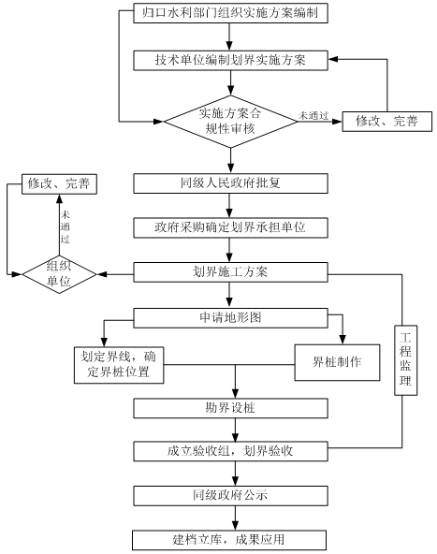
图5-1 河流划界流程图

5.2 划界标准
按照《沈阳市城市总体规划（2011~2020）》，沈阳市城区范围为四环路以内。对于山丘区，四环外农村段划界标准取10年；四环内城市段，划界标准取20年。对于平原区，根据《辽宁省河湖管理与保护范围划定通则》外延一定范围。

5.3 外业测绘

5.3.1 工作底图
以辽宁省自然资源厅申请的1:10000数字线划图（DLG）为工作底图，遥感影像为参考。

5.3.2 坐标和高程系统规定
平面控制采用国家2000坐标系，高程控制采用1985国家高程基准。

5.3.3 控制测量规定
（1）测区引用的起始平面控制点须为五等以上GPS（GNSS）点或导线点，起始高程控制点须为四等以上水准点。测区内平面基本控制网应根据测区的规模、控制网的用途和精度要求合理选择。
（2） 河道划界成果图均应满足两岸河道管理外缘控制线外10～20m（平面）或该河段防洪标准设计水位以上3～5m（高程）的要求。
（3）河道划界成果图比例尺应尽量采用1:10000大比例尺，具备条件的可使用1:2000比例尺。
（4）绘图区域范围内的交叉建筑物、附属建筑物、地物应在河道带状地形图上表示清楚。堤防护岸、拦河坝、水闸、沿河提引水建筑物等水利工程应注明名称及有关特征参数。
（5）图名按江（河）名及河段编，如：×××（河流名称）×××（区县名称+地名）河段管理范围划定成果图。
（6）在管理范围划定成果图上用红色实线绘制河道管理线，用黑色点划线绘制河心线，线宽均为0.6mm。埋设界桩时一并标出管理线桩（牌）设置点（河道管理外缘控制线桩点）编号及对应坐标（X、Y）、高程(H)、里程。

5.4 勘界定桩

5.4.1 桩牌设置
界桩设置遵循以下原则：
1）河流界桩间距200m；
2） 遇下列情况应适当加密，加密间距20-50m；
  - 人群密集或者拐点处；
  - 重要下河通道（车行通道）；
  - 重要码头、桥梁、取水口、电站等涉河设施处；
  - 河道拐弯（角度小于120度）处；
  - 水事纠纷和水事案件易发地段或行政界。
3） 遇河道无生产、生活人类活动的陡崖、荒山、森林等河段，有较长顺直堤防河段，可根据实际情况加大间距。

5.4.2 制作安装
采用花岗岩材质界桩。相关制作安装参数如下：
制作规格：形状为长方形柱体，尺寸960×150×150mm，石材强度不低于40Mpa，表面打磨平滑光洁。
标识内容：四面分别喷涂“河流名称拼音+浑南首字母拼音，桩号编码”、“河流名称”、“水利标志+沈阳水利”、“水利标志+严禁破坏”字样。河流名称拼音采用汉语拼音首字母标识，标识内容字体为黑体，颜色为红色，居中。编码采用5位码，第1位代表河流管理级别，省、市、县管河流分别用G、S、X表示；第2 至第4位码采用流水码，按照河口、湖口向河源、湖源从小到大依次编排；最后1位码代表左岸、右岸，分别用字母“Z/Y”表示。
埋设要求：界碑地面以下510mm，地上出露450mm，现场挖坑规格不低于560*600*600mm；底部先填筑混凝土，待筑底混凝土上强度后放入界桩，同步浇筑混凝土、固定界桩。

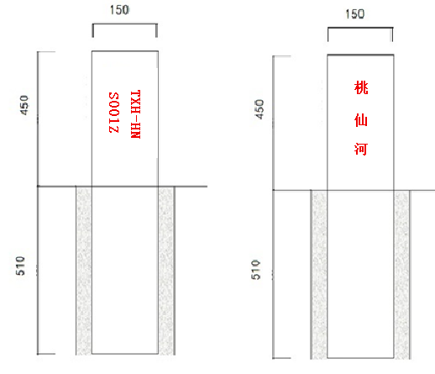

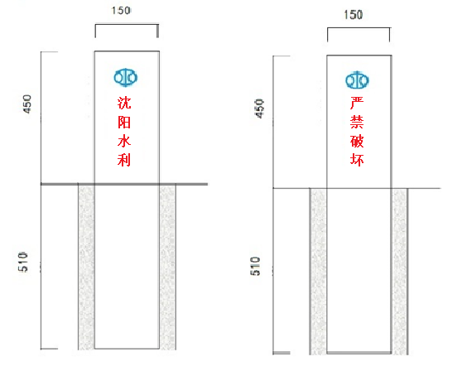
图5-2 界桩设计示意图

5.4.3 界桩放样测量
采用CORS、RTK或全站仪进行管理线界桩点放样，也可采用J2经纬仪配合测距仪或交会法放样。
放样测站和方向点（RTK固定站点）宜选择基本控制网及以上等级的控制点，当采用全站仪或经纬仪在基本控制点上不能直接放样时，也可采用在图根导线点或增设支线点上放线，但不能超出2站，支线长度不宜超出300米。
管理线界桩点放样前应对测站和方向点的坐标和高程进行检核，满足规范要求后方能进行放样。
管理线界桩点放样误差控制：平面坐标X、Y观测值与设计值的误差均不超过10cm，高程观测值与理论值不应超过±10cm。

5.5验收公告

5.5.1 验收组织
（1）提请组织抽检。工程实施完成后，可提请组织抽检，确定抽检单位，开展抽检工作。抽检合格后组织开展验收；如抽检不合格，进行整改；
（2）明确验收部门。抽检合格后，由沈阳市浑南区农业技术推广与行政执法中心组织市自然资源、财政、发改、农委等相关部门以及河段所在地水利、自然资源、财政等相关部门参与验收；
（3）组建验收组织。验收工作组不少于5人，其中技术专家不少于3人，根据实际情况可增加。

5.5.2 验收内容
组织对划界工作进行验收，主要内容如下：
（1）检查工作报告格式是否规范，内容是否全面详实，达到工作深度要求；附图、附表是否齐全，表达是否清楚；
（2）检查桩（牌）现场设置是否合理，制作安装是否规范，是否达到设计合格要求；
（3）听取实施单位的情况汇报和建议意见；
（4）作出验收决定，签署验收鉴定书。

5.5.3 验收程序
（1）沈阳市浑南区农业技术推广与行政执法中心组织对划界成果进行抽检，抽检合格方可进行验收程序；
（2）实施单位提出验收申请，并提交划界报告；
（3）验收部门组织验收，查勘现场，召开验收会。

5.5.4 验收整改
在验收会议召开后，应根据验收工作组提出的意见，修改划界报告及整改现场设置的桩牌。

5.5.5 公告
验收整改完成后，由浑南区政府批复并对划界成果进行社会公告。

6 管理范围推算与划定

6.1 河道管理范围划定

6.1.1划定方案
根据桃仙河最新规划，四环内河段改线为沿着四环路方向的顺直河段，已经通过沈阳市政府批复，目前已经进入施工环节。本次桃仙河管理范围划定将根据最新规划的桃仙河河道。
按照《沈阳市城市总体规划（2011~2020）》，沈阳市城区范围为四环路以内。对于山丘区，四环外农村段划界标准取10年；四环内城市段，划界标准取20年。根据《辽宁省河湖管理与保护范围划定通则》，山区河段管理范围定位设计洪水位与山丘体交线之间的水域、沙洲、滩地（包括可耕地）、行洪区等。对于平原区，根据《辽宁省河湖管理与保护范围划定通则》的约定“无堤防的平原区河道，管理范围为两岸之间水域沙洲、滩地（包括河耕地）、行洪区以及护岸迎水侧顶部向陆域延伸不少于5m的区域；其中要的行洪排涝河道，护岸迎水侧顶部向陆域延伸部分不少于7m；其中县级以下无堤防的平原区河道管理范围为两岸之间水域、沙洲、滩地（包括可耕地）、行洪区以及护岸迎水侧顶部向陆域延伸部分不少于3m的区域。”本次对于桃仙河平原区河段管理范围划定为自沟沿向陆地延伸5m的区域。
平原区与山丘区分界在原河道中位于溪水桥附近，由于新规划的实施，本着因地制宜，人水和谐的原则，本次以规划河段上边界作为分界，该边界以上按山区划界依据进行划界，划界标准为10年，该边界以下按平原区划界标准，管理范围定为护岸迎水侧顶部向陆域延伸5m的区域。

6.1.2设计洪水计算
（1）设计洪峰流量
桃仙河山区河段，设计洪峰计算采用辽宁省水文水资源勘测局出版的《辽宁省中小河流（无资料地区）设计暴雨洪水计算方法》 （1998年）推荐的无资料计算方法。
（2）设计洪水位
①水位流量关系法
比降－面积法是把适用于明渠稳定均匀流的曼宁公式，应用在天然河道的近似计算的一种方法。曼宁公式如下：
，
式中：Q－流量；A－断面面积；－断面平均流速；n－糙率；R－水力半径；J－水面比降。
②按明渠恒定非均匀渐变流能量方程，在相邻断面之间建立方程，采用逐段试算法从下游往上游进行推算。
具体如下：
式中： 、 ——上游断面的水位和平均流速；
、 ——下游断面的水位和平均流速；
——上、下游断面之间的能量损失；
——上、下游断面之间的沿程水头损失；
——上、下游断面之间的局部水头损失；
——局部水头损失系数；
——谢才系数；
——水力半径；
——动能修正系数。
（3）洪水位计算结果
本次划界水位的确定主要采用了明渠恒定非均匀渐变流能量方程。以下游的匀直河段断面为起算点，采用明渠恒定均匀流计算公式计算出该断面10年一遇水位，20年一遇水位，采用明渠恒定非均匀渐变能量方程计算其它断面水面线。
表1 桃仙河水面线成果表
起距 | 10%水位 | 5%水位 | 设计水位 | 备注
m | m | m | m
1100 | 67.95 | 68.50 | 67.95 | 支流汇合口
3070 | 62.84 | 63.50 | 62.84 | 南石庙子桥
3500 | 62.74 | 63.40 | 62.74 | 沈丹高速桥
4100 | 61.04 | 61.70 | 61.70
4380 | 60.54 | 61.20 | 61.20 | 304国道桥
4600 | 60.15 | 60.81 | 60.81
5540 | 58.48 | 59.14 | 59.14 | 机场路桥
6000 | 57.66 | 58.32 | 58.32
6050 | 57.57 | 58.23 | 58.23 | 宁路桥
6400 | 56.95 | 57.61 | 57.61
7340 | 55.27 | 55.93 | 55.93 | 桃仙乡道桥
7700 | 54.64 | 55.30 | 55.30
8000 | 54.12 | 54.78 | 54.78
8600 | 53.07 | 53.73 | 53.73 | 古台桥

6.2 管理范围线定位
结合防洪工程规划设计、本次划界申领的1:1万地形图、山洪灾害调查遥感影像图、野外测量、现场踏勘以及界桩设置标准，最终确定桃仙河道管理范围，见表6-2，6-3。

表6-2桃仙河左岸管理范围控制点坐标表
序号 | 岸别 | 国家2000坐标系
 |  | 横坐标 | 纵坐标
1 | 左 | 41537828.8680 | 4610348.8220
2 | 左 | 41538001.6066 | 4610445.2182
3 | 左 | 41538161.6755 | 4610556.0894
4 | 左 | 41538216.0337 | 4610678.2569
5 | 左 | 41538202.3457 | 4610856.3441
6 | 左 | 41538354.4087 | 4610971.6157
7 | 左 | 41538322.8336 | 4611162.7491
8 | 左 | 41538434.6829 | 4611310.0376
9 | 左 | 41538584.3423 | 4611442.7104
10 | 左 | 41538734.0016 | 4611575.3833
11 | 左 | 41538883.6610 | 4611708.0561
12 | 左 | 41539033.3203 | 4611840.7289
13 | 左 | 41539189.1390 | 4611965.9497
14 | 左 | 41539355.5292 | 4612076.8221
15 | 左 | 41539515.2863 | 4612196.8409
16 | 左 | 41539665.4360 | 4612328.9438
17 | 左 | 41539815.0960 | 4612461.6159
18 | 左 | 41539964.7560 | 4612594.2880
19 | 左 | 41540114.4160 | 4612726.9601
20 | 左 | 41540265.9799 | 4612857.4183
21 | 左 | 41540424.9095 | 4612978.7780
22 | 左 | 41540588.7422 | 4613093.4896
23 | 左 | 41540752.6263 | 4613208.1282
24 | 左 | 41540916.5103 | 4613322.7668
25 | 左 | 41541078.3986 | 4613305.1315
26 | 左 | 41541266.4200 | 4613347.4397
27 | 左 | 41541444.2529 | 4613306.4580
28 | 左 | 41541547.0507 | 4613223.3838
29 | 左 | 41541681.0896 | 4613105.1825
30 | 左 | 41541805.9703 | 4612984.7509
31 | 左 | 41542001.5276 | 4612982.8123
32 | 左 | 41542190.2943 | 4612968.3190
33 | 左 | 41542315.3019 | 4612873.7033
34 | 左 | 41542498.7880 | 4612936.2694
35 | 左 | 41542654.8614 | 4612945.6914
36 | 左 | 41542789.9140 | 4612943.8073
37 | 左 | 41542831.2391 | 4612768.1641
38 | 左 | 41543006.6585 | 4612794.0929
39 | 左 | 41543164.9947 | 4612893.8225
40 | 左 | 41543362.3713 | 4612910.2332
41 | 左 | 41543550.8759 | 4612872.4988
42 | 左 | 41543732.4494 | 4612804.5266
43 | 左 | 41543929.3392 | 4612828.0564
44 | 左 | 41544120.8760 | 4612790.1511
45 | 左 | 41544302.8409 | 4612725.3756
46 | 左 | 41544490.1595 | 4612698.3106
47 | 左 | 41544639.4882 | 4612587.0990
48 | 左 | 41544830.1895 | 4612571.4378
49 | 左 | 41544973.4903 | 4612709.6309
50 | 左 | 41545159.7831 | 4612707.5697
51 | 左 | 41545330.1402 | 4612661.5368
52 | 左 | 41545520.8702 | 4612701.3437
53 | 左 | 41545718.5957 | 4612718.0726
54 | 左 | 41545889.8929 | 4612758.7814
55 | 左 | 41546076.9136 | 4612825.0128
56 | 左 | 41546268.1216 | 4612859.8894
57 | 左 | 41546455.8040 | 4612847.5243
58 | 左 | 41546548.1077 | 4612921.0564
59 | 左 | 41546611.9845 | 4613109.8111
60 | 左 | 41546747.7228 | 4613248.5568
61 | 左 | 41546881.9209 | 4613373.6912
62 | 左 | 41547036.9929 | 4613457.3974
63 | 左 | 41547153.2080 | 4613609.1356
64 | 左 | 41547202.7315 | 4613801.3240
65 | 左 | 41547223.0123 | 4613984.9520
66 | 左 | 41547215.5798 | 4614180.9034
67 | 左 | 41547235.0890 | 4614377.7585

表6-3桃仙河右岸管理范围控制点坐标表
序号 | 岸别 | 国家2000坐标系
 |  | 横坐标 | 纵坐标
1 | 右 | 41537816.9636 | 4610374.3068
2 | 右 | 41537994.7463 | 4610463.6143
3 | 右 | 41538147.9497 | 4610575.1516
4 | 右 | 41538184.0683 | 4610694.8550
5 | 右 | 41538191.4778 | 4610869.9412
6 | 右 | 41538338.9593 | 4610994.1156
7 | 右 | 41538284.2677 | 4611183.2316
8 | 右 | 41538420.4341 | 4611324.1530
9 | 右 | 41538570.0941 | 4611456.8251
10 | 右 | 41538719.7541 | 4611589.4972
11 | 右 | 41538869.4141 | 4611722.1694
12 | 右 | 41539019.0741 | 4611854.8415
13 | 右 | 41539174.7797 | 4611980.2036
14 | 右 | 41539341.0480 | 4612091.2516
15 | 右 | 41539501.0213 | 4612210.9742
16 | 右 | 41539651.1968 | 4612343.0470
17 | 右 | 41539800.8575 | 4612475.7183
18 | 右 | 41539950.5182 | 4612608.3897
19 | 右 | 41540100.1789 | 4612741.0610
20 | 右 | 41540251.7010 | 4612871.5680
21 | 右 | 41540410.5113 | 4612993.0821
22 | 右 | 41540574.3293 | 4613107.8146
23 | 右 | 41540738.2134 | 4613222.4532
24 | 右 | 41540902.0975 | 4613337.0918
25 | 右 | 41541060.0237 | 4613331.4922
26 | 右 | 41541248.3198 | 4613359.3371
27 | 右 | 41541433.2621 | 4613339.3742
28 | 右 | 41541596.7188 | 4613251.6981
29 | 右 | 41541690.2449 | 4613145.8797
30 | 右 | 41541795.2036 | 4613013.0276
31 | 右 | 41541988.9239 | 4613005.0116
32 | 右 | 41542183.8949 | 4612999.2898
33 | 右 | 41542315.2219 | 4612895.8096
34 | 右 | 41542496.0598 | 4612962.2539
35 | 右 | 41542630.1132 | 4612983.5483
36 | 右 | 41542810.6655 | 4612976.0488
37 | 右 | 41542844.7859 | 4612798.3078
38 | 右 | 41543009.4056 | 4612856.7422
39 | 右 | 41543189.8283 | 4612923.5107
40 | 右 | 41543388.4036 | 4612936.3766
41 | 右 | 41543574.3644 | 4612891.6275
42 | 右 | 41543750.0400 | 4612812.5869
43 | 右 | 41543944.6605 | 4612847.8056
44 | 右 | 41544137.0566 | 4612808.9100
45 | 右 | 41544312.4309 | 4612756.0865
46 | 右 | 41544500.7638 | 4612725.1942
47 | 右 | 41544652.0351 | 4612613.1226
48 | 右 | 41544840.1956 | 4612614.2260
49 | 右 | 41544982.8724 | 4612751.9264
50 | 右 | 41545129.5990 | 4612735.2837
51 | 右 | 41545318.7334 | 4612714.2544
52 | 右 | 41545507.8000 | 4612724.5345
53 | 右 | 41545698.7427 | 4612750.8544
54 | 右 | 41545880.5406 | 4612787.4391
55 | 右 | 41546053.1035 | 4612849.5536
56 | 右 | 41546243.2412 | 4612871.0069
57 | 右 | 41546422.4110 | 4612886.7002
58 | 右 | 41546533.6815 | 4612938.0972
59 | 右 | 41546566.6203 | 4613128.3032
60 | 右 | 41546717.1539 | 4613251.4362
61 | 右 | 41546862.1589 | 4613370.1795
62 | 右 | 41547020.4006 | 4613459.0304
63 | 右 | 41547138.8797 | 4613614.7259
64 | 右 | 41547180.3781 | 4613806.0321
65 | 右 | 41547206.8817 | 4613995.6796
66 | 右 | 41547206.4149 | 4614192.5774
67 | 右 | 41547231.5253 | 4614377.2064

6.3 划界埋桩工作量

6.3.1 工作量估算依据
桃仙河界桩埋设标准按照200米间距设置，遇5.4.1所列的人口密集等情况加密间距20-50m。

6.3.2 工作量估算
经测算，桃仙河管理范围埋设界桩长度为26.4m，埋桩数134根 。
表6-4 白支排干划界工作量估算表
河道长度（km） | 埋设界桩长度（km） | 界桩数量（根）
13.2 | 26.4 | 134

7 经费测算

7.1 经费测算依据
1. 国家财政部、国家测绘局2009年2月颁发的《测绘生产成本费用定额》（财建〔2009〕17号）、《测绘成产成本费用定额计算细则》、《测绘成产困难类别细则》；
2.《水利建筑工程概算定额》（水总〔2002〕116号）；
3.《2019年辽宁省水利工程设计概（估）算编制规定》
4.《建筑工程计价定额》（2008年）。

7.2 经费测算构成及单价
河道划界工作经费主要用于划界实施技术方案编制、测绘、界桩和标志牌制作安装、划界成果公告费用及进行必要的技术保障等。具体包括实施方案编制费、测绘费、界桩制作安装费、标示牌制作安装费、公告费、实施管理费等。费用单价测算标准如下：
1 实施技术方案编制费：包括资料收集、勘界定桩技术流程、施工流程等，按实际测算计列。
2 测绘费：参照《测绘生产成本定额》（财建〔2009〕17号）计算界桩放样费用标准并结合市场价格，界桩放样单点价格为120元/点。
3 界桩制作安装费：根据市场价格，尺寸960×150×150mm大理石界桩价格为200元/根；每200米埋设一个，车辆不能抵达现场，基本靠人力抗运，界桩运输费用单价为55元/根，依据《水利建筑工程概算定额》（水总[2002]116号）等相关标准测算界桩施工费用为94.59元/根。界桩施工单价详见表7-1。故界桩制作安装费单价为349.59元/根。

表7-1 界桩施工单价表
行号 | 序号 | 费用名称 | 取费说明 | 费率(%) | 金额
 |  | 建筑工程 |  |  | 58.89
1 | A | 分部分项工程费合计 | 直接费+主材费 |  | 51.56
2 | A1 | 其中：人工费+机械费 | 人工费预算价+机械费预算价 |  | 2.69
3 | B | 企业管理费 | 人工费预算价+机械费预算价 | 18.2 | 0.49
4 | C | 利润 | 人工费预算价+机械费预算价 | 23.4 | 0.63
5 | D | 措施项目费 | 安全文明施工措施费+夜间施工增加费+二次搬运费+已完工程及设备保护费+冬雨季施工费+市政工程干扰费+其他措施项目费 |  | 0.46
6 | D1 | 安全文明施工措施费 | 其中：人工费+机械费 | 15.9 | 0.43
7 | D2 | 夜间施工增加费
8 | D3 | 二次搬运费
9 | D4 | 已完工程及设备保护费
10 | D5 | 冬雨季施工费 | 其中：人工费+机械费 | 1.01 | 0.03
11 | D6 | 市政工程干扰费 | 其中：人工费+机械费 | 0
12 | D7 | 其他措施项目费
13 | E | 其他项目费
14 | F | 税费前工程造价合计 | 分部分项工程费合计+企业管理费+利润+措施项目费+其他项目费 |  | 53.14
15 | G | 规费 | 工程排污费+社会保障费+住房公积金+危险作业意外伤害保险
16 | G1 | 工程排污费
17 | G2 | 社会保障费 | 养老保险+失业保险+医疗保险+生育保险+工伤保险
18 | G21 | 养老保险 | 其中：人工费+机械费 | 0
19 | G22 | 失业保险 | 其中：人工费+机械费 | 0
20 | G23 | 医疗保险 | 其中：人工费+机械费 | 0
21 | G24 | 生育保险 | 其中：人工费+机械费 | 0
22 | G25 | 工伤保险 | 其中：人工费+机械费 | 0
23 | G3 | 住房公积金 | 其中：人工费+机械费 | 0
24 | G4 | 危险作业意外伤害保险
25 | R | 人工费动态调整 | 人工费+机械人工费 | 44 | 4.03
26 | I | 税金 | 税费前工程造价合计+规费+人工费动态调整 | 3 | 1.72
27 | K | 工程总造价 | 税费前工程造价合计+规费+税金+人工费动态调整 |  | 58.89
 |  | 土石方工程 |  |  | 35.7
28 | A | 分部分项工程费合计 | 直接费+主材费 |  | 23.2
29 | A1 | 其中：人工费+机械费 | 人工费预算价+机械费预算价 |  | 6.15
30 | B | 企业管理费 | 人工费预算价+机械费预算价 | 6.37 | 0.39
31 | C | 利润 | 人工费预算价+机械费预算价 | 8.19 | 0.5
32 | D | 措施项目费 | 安全文明施工措施费+夜间施工增加费+二次搬运费+已完工程及设备保护费+冬雨季施工费+市政工程干扰费+其他措施项目费 |  | 0.36
33 | D1 | 安全文明施工措施费 | 其中：人工费+机械费 | 5.565 | 0.34
34 | D2 | 夜间施工增加费
35 | D3 | 二次搬运费
36 | D4 | 已完工程及设备保护费
37 | D5 | 冬雨季施工费 | 其中：人工费+机械费 | 0.3535 | 0.02
38 | D6 | 市政工程干扰费 | 其中：人工费+机械费 | 0
39 | D7 | 其他措施项目费
40 | E | 其他项目费
41 | F | 税费前工程造价合计 | 分部分项工程费合计+企业管理费+利润+措施项目费+其他项目费 |  | 24.45
42 | G | 规费 | 工程排污费+社会保障费+住房公积金+危险作业意外伤害保险
43 | G1 | 工程排污费
44 | G2 | 社会保障费 | 养老保险+失业保险+医疗保险+生育保险+工伤保险
45 | G21 | 养老保险 | 其中：人工费+机械费 | 0
46 | G22 | 失业保险 | 其中：人工费+机械费 | 0
47 | G23 | 医疗保险 | 其中：人工费+机械费 | 0
48 | G24 | 生育保险 | 其中：人工费+机械费 | 0
49 | G25 | 工伤保险 | 其中：人工费+机械费 | 0
50 | G3 | 住房公积金 | 其中：人工费+机械费 | 0
51 | G4 | 危险作业意外伤害保险
52 | R | 人工费动态调整 | 人工费+机械人工费 | 44 | 10.21
53 | I | 税金 | 税费前工程造价合计+规费+人工费动态调整 | 3 | 1.04
54 | K | 工程总造价 | 税费前工程造价合计+规费+税金+人工费动态调整 |  | 35.7
 |  | 工程造价 |  |  | 94.59
含税工程总造价：玖拾肆元伍角玖分

4 宣传及公告费：河道管理和保护范围划定后，由县级以上人民政府按管理权限，通过印刷媒体（报纸、宣传图册等）、广播电视媒体等予以公告。公告费可按市场价计列。
5 实施管理费：划界项目实施过程中发生的组织、协调、管理及和地方政府等其他部门必要的配合费。按编规计列或按实际测算计列；
6 划界档案整理费：对划界成果按照有关标准进行数字化、矢量化整理，已满足划界成果建库需求，以实际测算计列。

7.3 费用估算
桃仙河划界河长13.2km，埋桩长度26.4km，埋桩数量134根，实施总投资7.933万元，其中建筑工程投资4.684万元，独立费用3.248万元。
表7-2 桃仙河河道划界实施工程投资表
单位：元
编号 | 工程或费用名称 | 建安工程费 | 其他费用 | 合计 | 占一至二部分百分比
第一部分：建筑工程 |  | 46845.06 |  | 46845.06 | 59.05%
第二部分：独立费用 |  |  | 32485.35 | 32485.35 | 40.95%
1 |  | 468.45
2 |  | 468.45
3 |  | 468.45
4 |  | 16080
5 |  | 5000
6 |  | 5000
7 |  | 5000
一至二部分合计 |  |  |  | 79330.41 | 100.00%

表7-3 建筑工程费用投资表
单位：元
编号 | 工程或费用名称 | 计量单位 | 工程量 | 单价 | 合计
1 | 界桩 | 根 | 134 | 349.59 | 46845

8 责任分工
根据《中华人民共和国水法》等相关法律法规，河流划界工作的责任主体为同级人民政府。应在政府主导下，政府各部门相互配合，主动作为，全力推进河流管理与保护范围划定工作，并由同级人民政府发布河流划界成果公告。
水利部门主要职责：负责组织编制河流管理与保护范围划界实施方案，负责组织完成划界实施方案合规性审核，负责完成国有河流管理范围与保护范围划定，负责对划定成果组织验收。
财政部门主要职责：负责保障河流划界工作经费落实，按照划界实施年度预算及项目进度及时安排拨付项目资金，并监督划界经费使用。
自然资源部门主要职责：完成对国有河流管理范围与保护范围成果确定，依法依规逐步确定河流管理范围的土地使用权属。
林业部门主要职责：负责将林地与河流管理规划结合，指导开展河流管理范围内林地划界。
公安部门主要职责：负责指导查处在河流划界工作中发生的肆意挑衅滋事、影响河流划界埋桩工作进展的违法行为。
其他部门主要职责：交通、农委等部门提供相关配合。

9 保障措施
（1） 加强组织领导，强化部门协作
要明确部门工作职责，落实任务分工，形成政府主导、部门协作、层级负责的工作机制，建立水行政主管部门牵头、相关部门协同配合的工作体制。
（2） 落实工作经费，保障工作开展
明确公共财政作为主要投入，划界工作所需经费应纳入本级所需经费预算，财政部门应及时足额落实工作经费。 在工作实施中，要加强经费监管，确保专款专用，确保河道划界工作顺利进行。
（3） 加强工作指导，强化协调推进
河道划界工作量大面广，任务艰巨，情况复杂，要加强工作指导，充分发挥划界实施方案编制单位、划界实施单位的技术优势；建立定期沟通通报机制、重大问题协调机制、信息资源共享机制、切实解决好划界工作中出现的各类矛盾和问题，确保河道划界工作顺利进行。
（4） 强化宣传培训，引导公众参与
全面做好划界政策宣传工作，引导社会公众积极配合。各级各有关部门要认真学习传达贯彻水利工程划界确权工作的有关政策及工作要求，利用电视、广播、报刊、网络等多种形式进行广泛宣传，提高全社会对本次河道划界的重要意义及法律政策的认识，为划界工作创造良好的社会基础和舆论氛围。
（5） 健全监督机制，严格责任落实
结合各相关职能部门分工，量化年度管理绩效和考核目标，严格考核管理，明确奖惩措施。

10 运行管理

10.1 运行管理
河流管理范围应按照《中华人民共和国水法》、《中华人民共和国防洪法》、《中华人民共和国河道管理条例》及《辽宁省河道管理条例》等有关规定依法管理。

10.2 调整机制
河流管理范围是依据河流现状及当前防洪工程规划依法划定的管理区域，具有一定的时限性，后期可结合城市防洪规划、河道防洪规划、防洪工程等相关规划设计进行修订，修订后由政府予以公告。

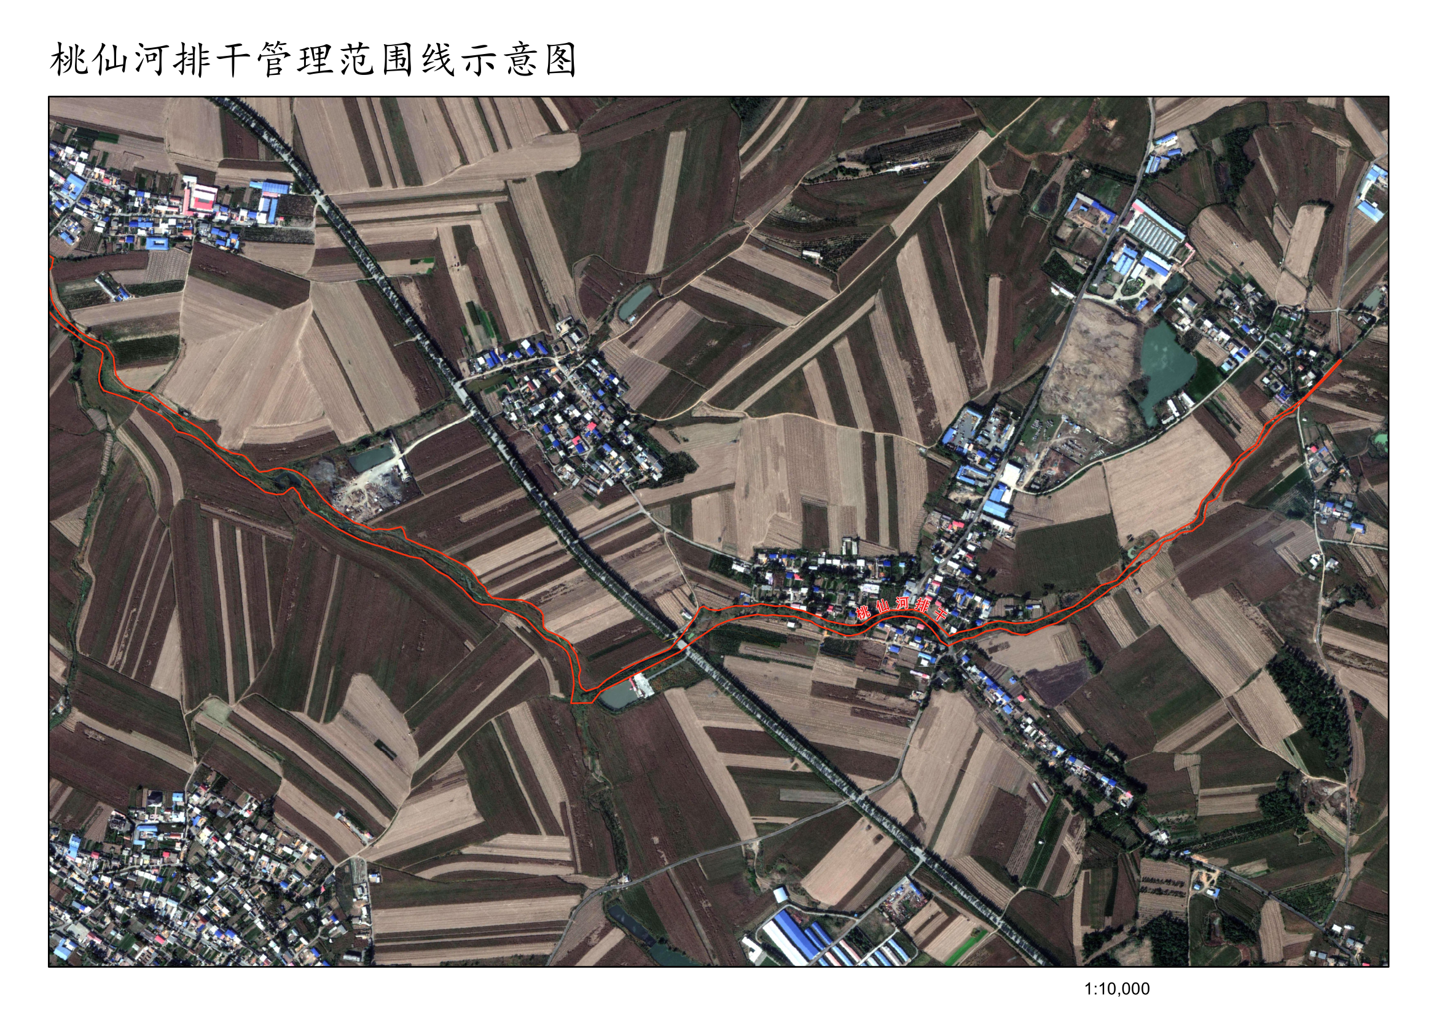
附件1 管理范围

附图1 桃仙河管理范围线（5-1）
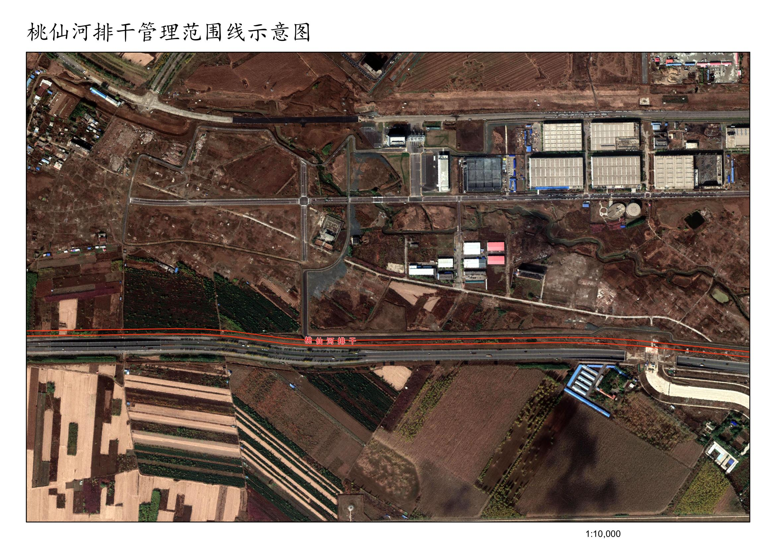
附图2 桃仙河管理范围线（5-2）
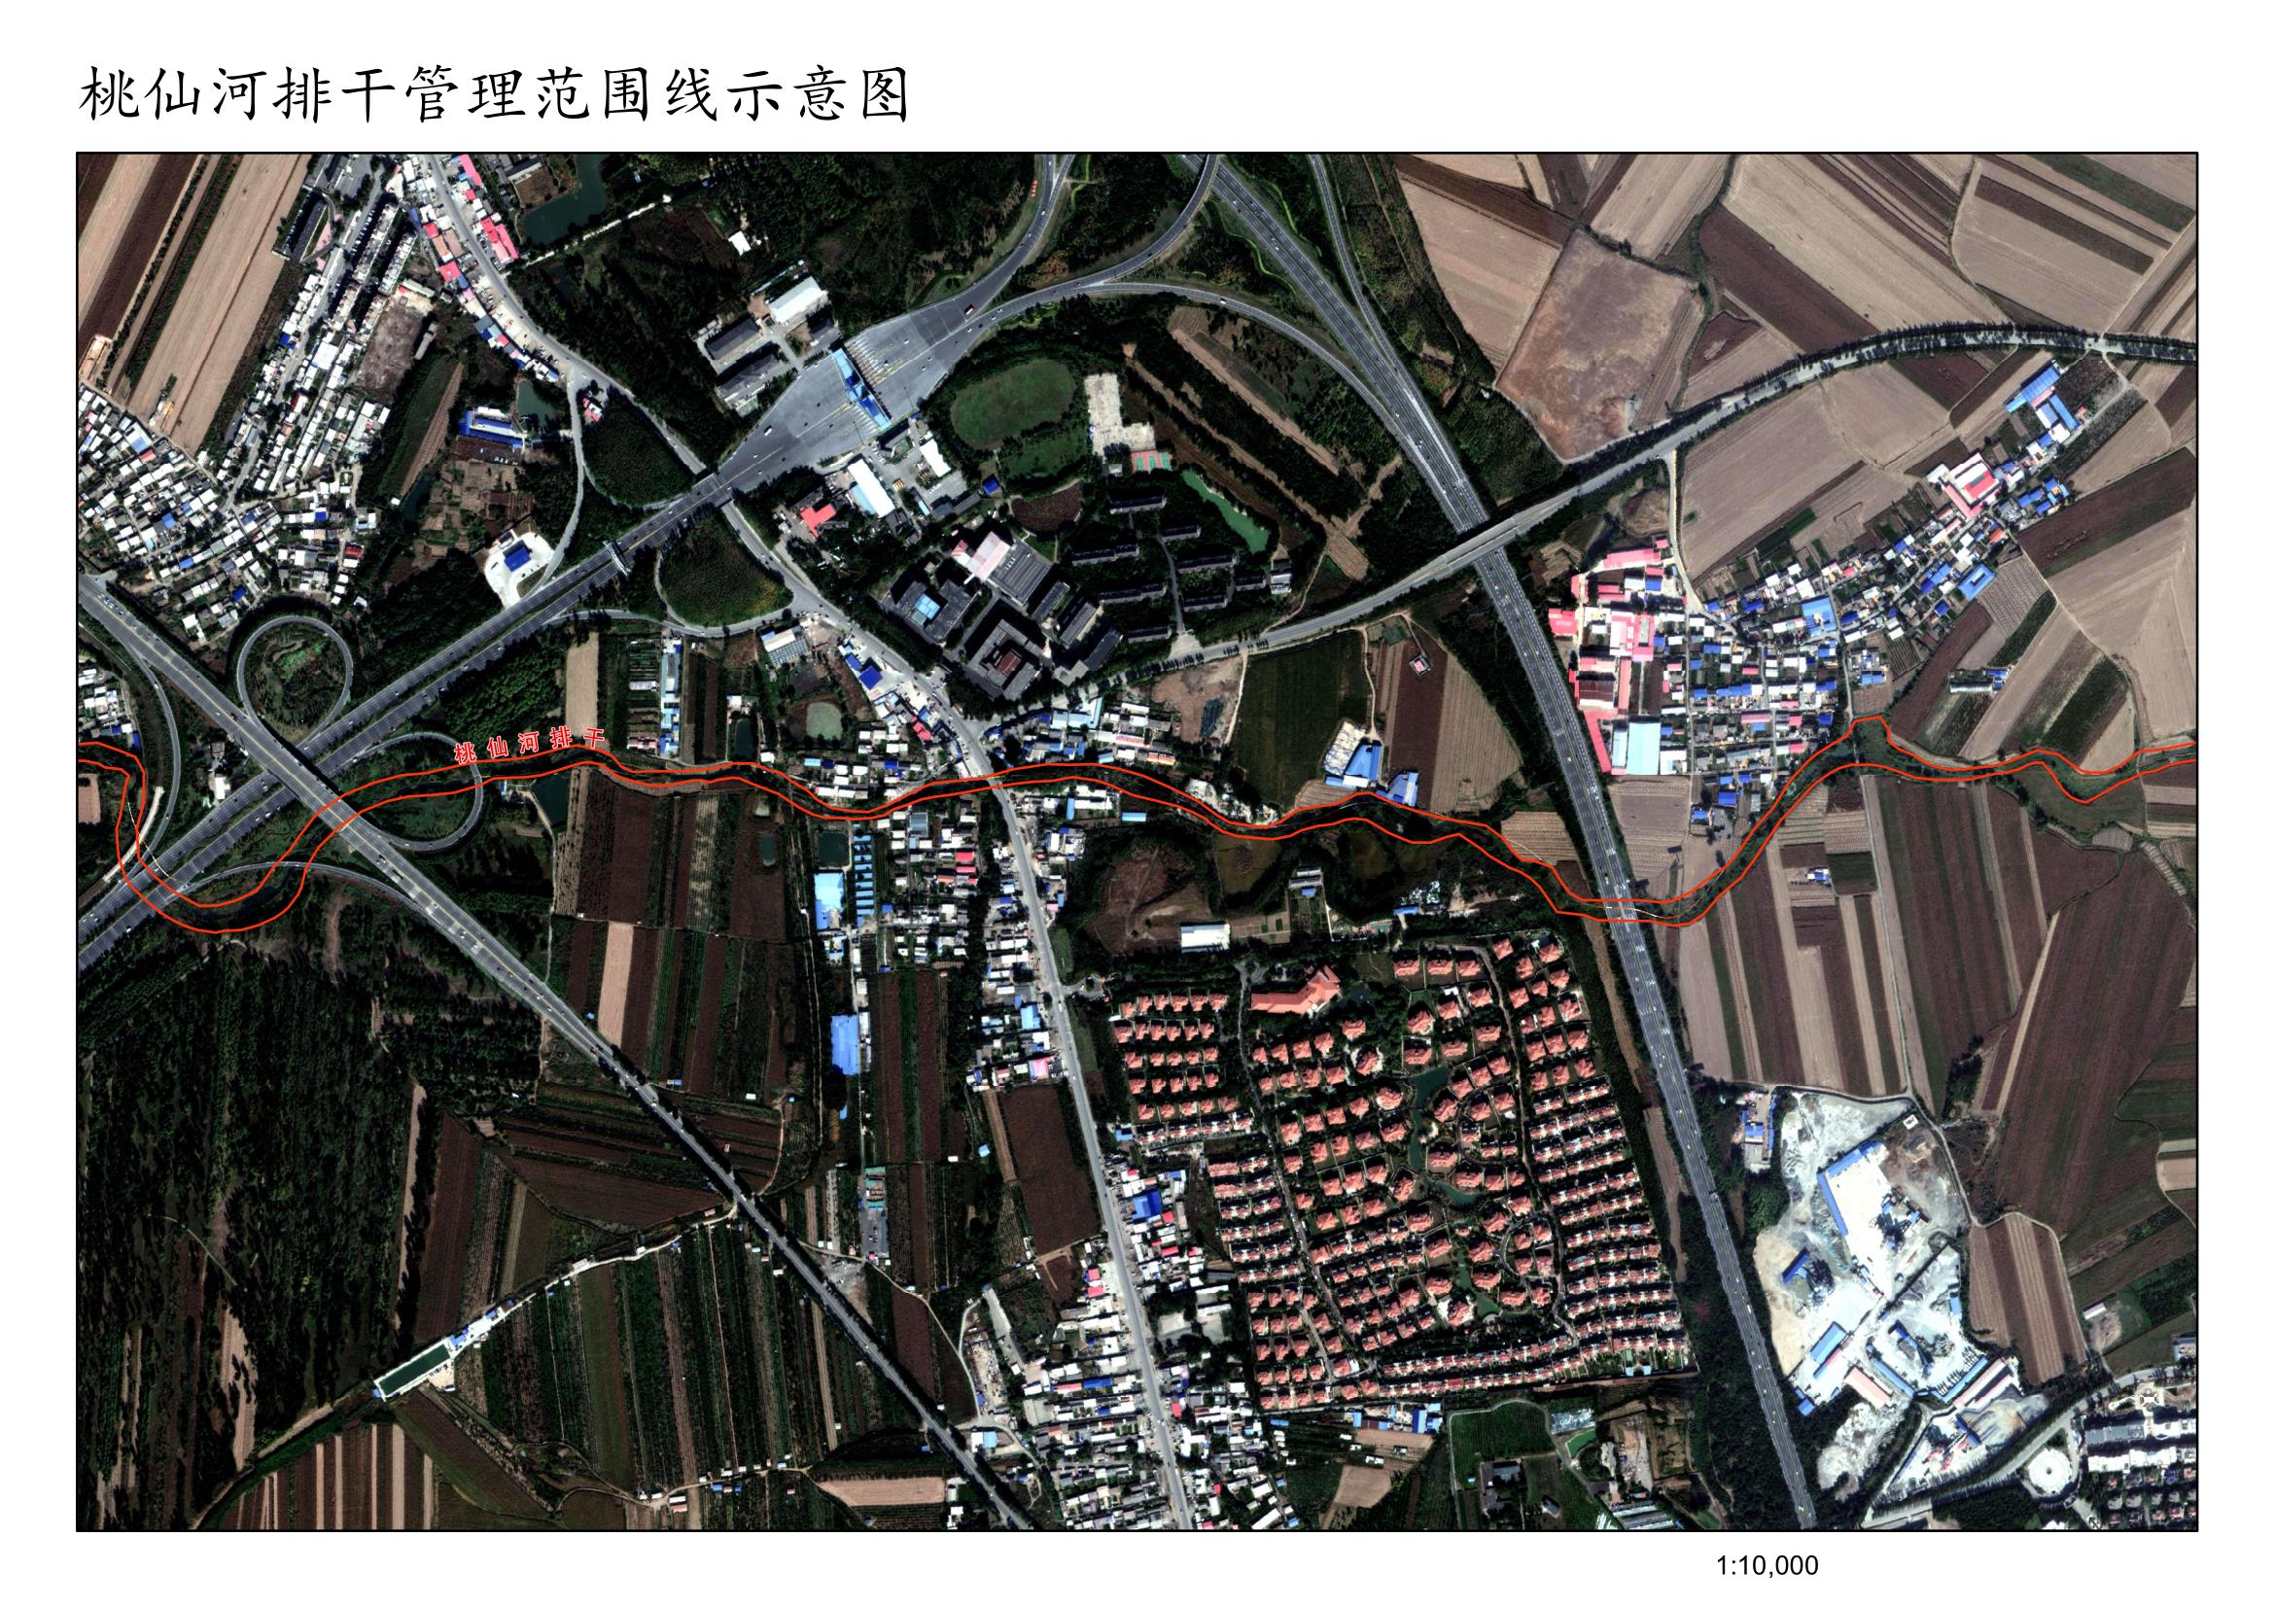
附图3 桃仙河管理范围线（5-3）
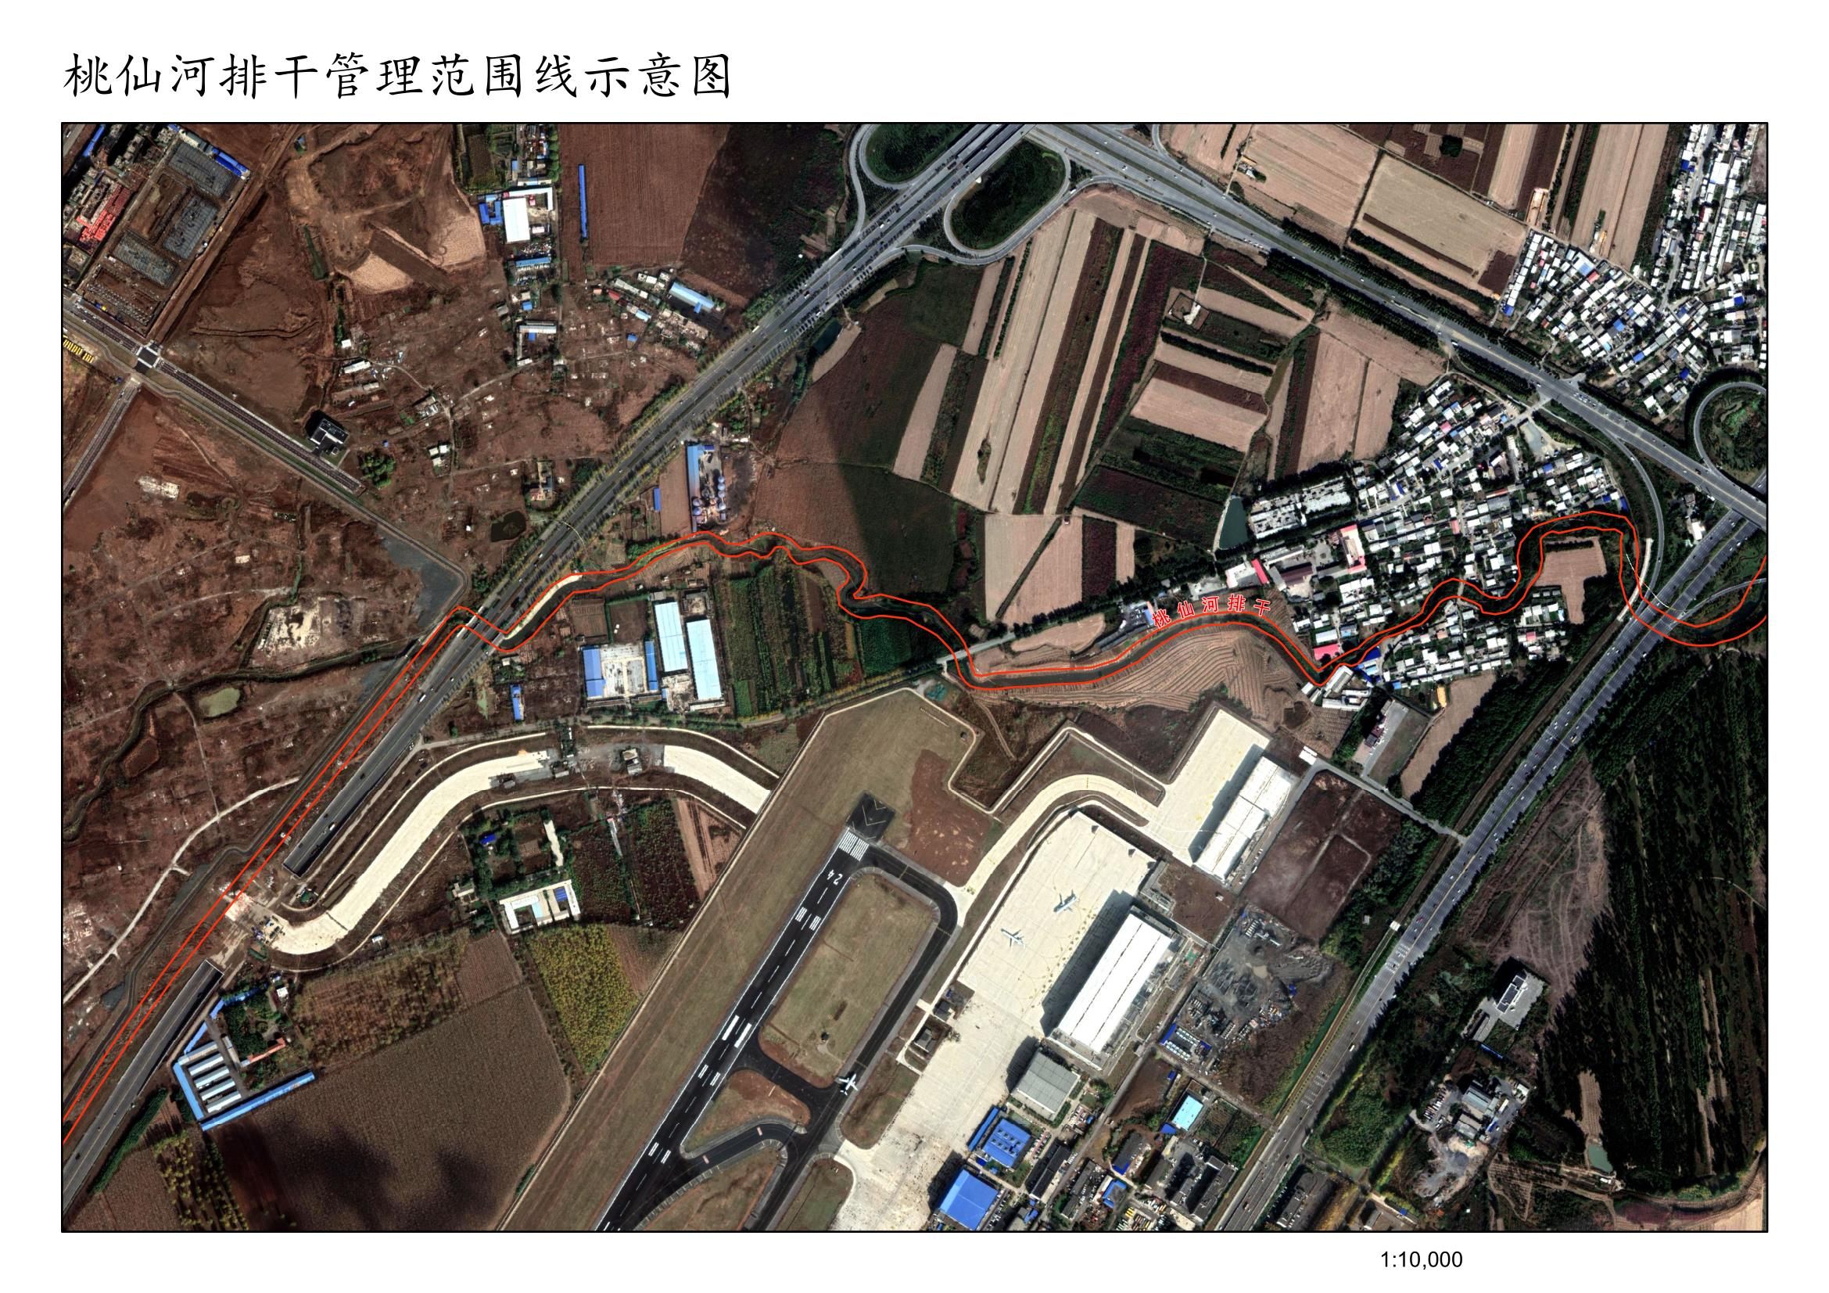
附图4 桃仙河管理范围线（5-4）
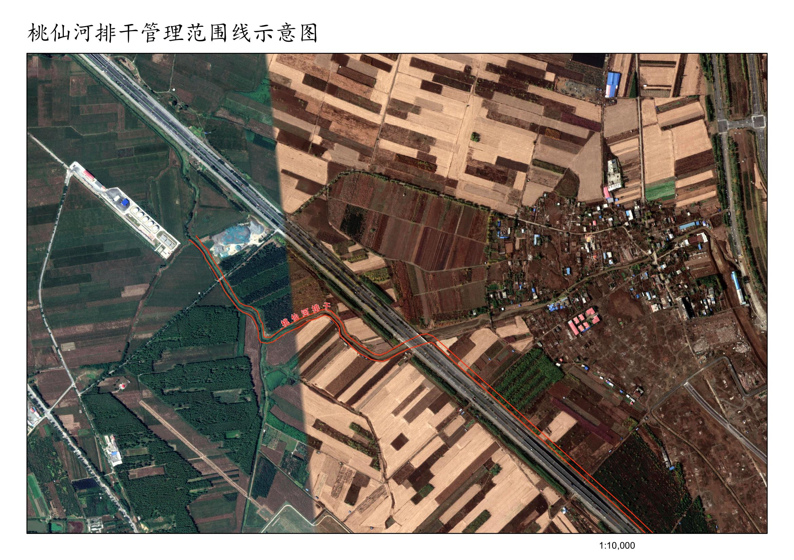
附图5 桃仙河管理范围线（5-5）

附件2 规划批复
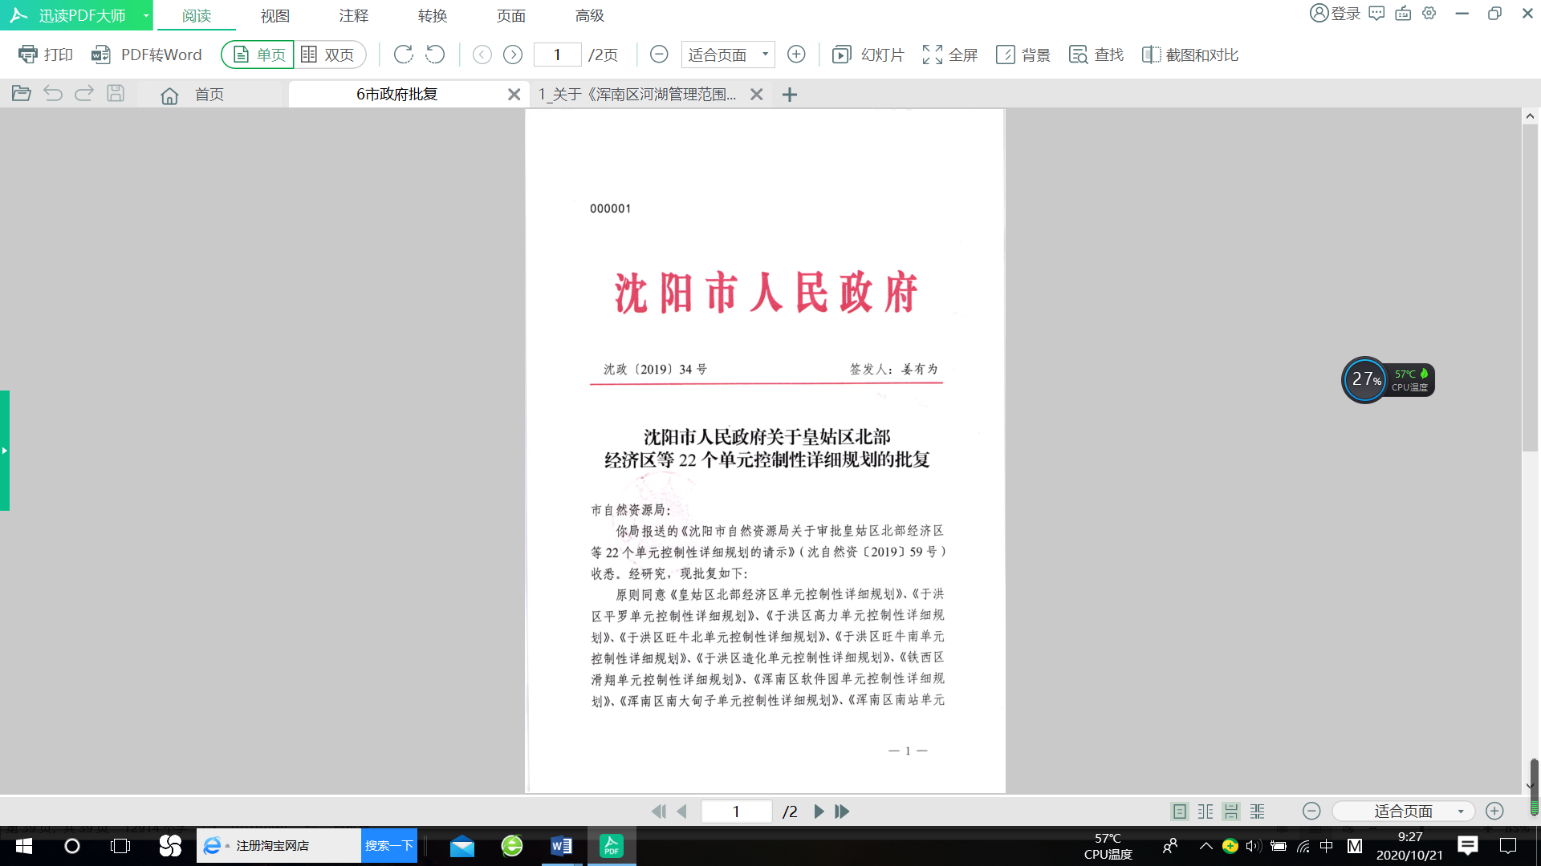

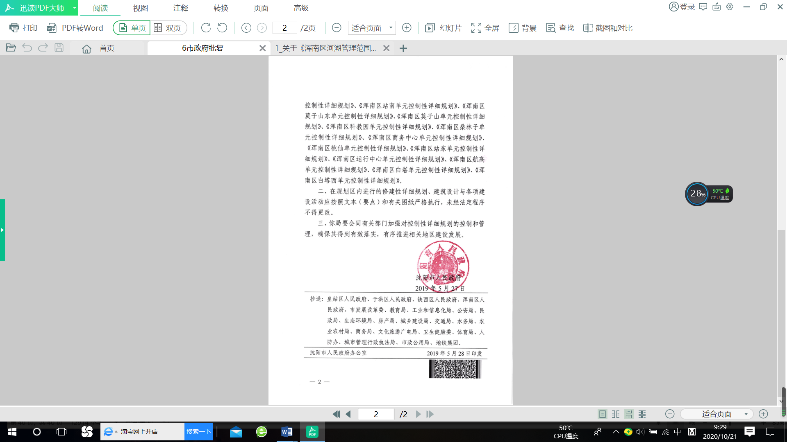

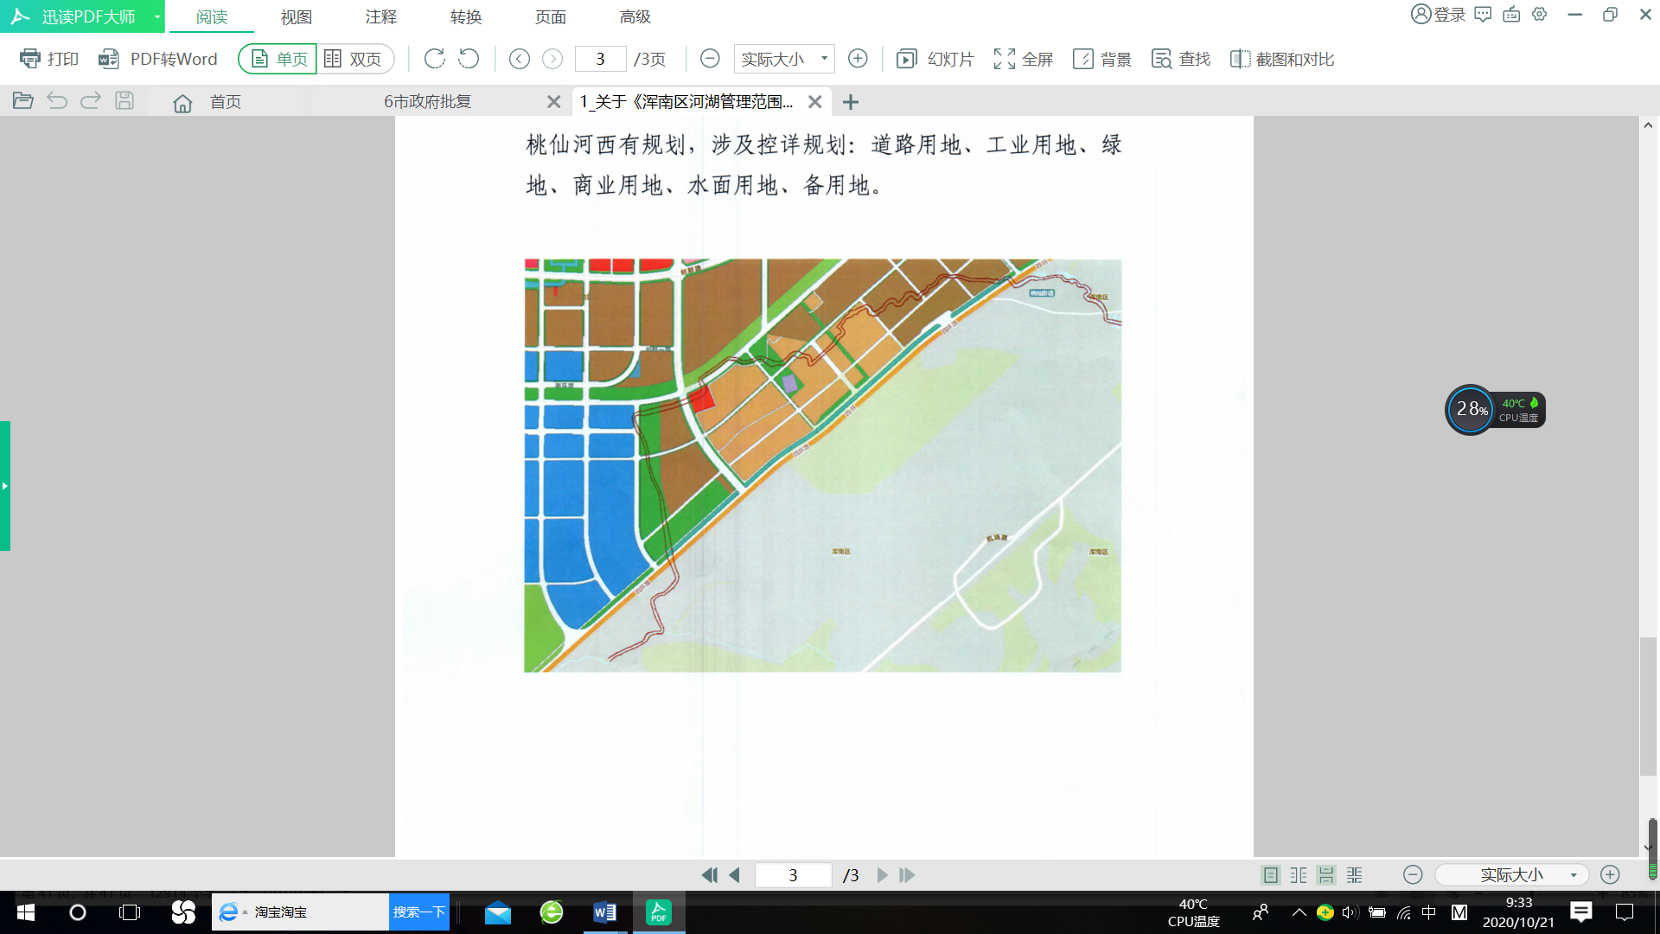
附件3 规划用地
附图5 规划用地示意图（自然资源局浑南分局提供）

